SUS
Uddannelsesudvalget for Rengøring og Service

Inspirationsmateriale til arbejdsmarkedsuddannelsen
Nr. 49347

Daglig erhvervsrengøring for F / I

Efter endt uddannelse kan deltageren under vejledning:

Ved rengøring af forskellige lokaler og materialer
- læse og forstå en arbejdsplan
- udføre daglig og ugentlig erhvervsrengøring og anvende
- egnede rengøringsmidler og den korrekte dosering ud fra
- snavstyper
- materialetyper
- rengøringsmidlernes hovedgrupper
- hensyn til miljøet
- vandets hårdhed
- rengøringsvogne og redskaber til daglig rengøring, herunder
- mopper
- rengøringsklude
- småredskaber
- almindelige maskiner, herunder
- støvsugere
- gulvvaskemaskiner
- skumrengøringsudstyr

I forbindelse med ergonomi
- bruge kroppen rigtigt i forhold til arbejdet
- planlægge arbejdet så belastninger på kroppen mindskes

I forbindelse med arbejdsmiljø
- anvende personlige værnemidler
- udføre hverdagsførstehjælp
- genkende indholdet i en førstehjælpskasse
- kende til arbejdspladsens evakueringsplaner

I forbindelse med hygiejniske rengøringsmetoder
- arbejde ud fra basiskendskab til mikroorganismer
- arbejde ud fra basiskendskab til smittekilder og smitteveje
- begrænse smitte og gensmitte med hygiejniske rengøringsmetoder
- arbejde med hygiejniske rengøringsmetoder

I forbindelse med personlig hygiejne
- forstå vigtigheden af personlig hygiejne, herunder
- ren uniform eller arbejdstøj
- hygiejniske rutiner, som
- håndhygiejne
- renholdelse af kroppen
- almindelige produkter til personlig hygiejne

I forbindelse med service
- yde god service over for brugere
- forstå hvad der giver brugere en god serviceoplevelse
- kommunikere godt med brugere

I forbindelse med overordnede forhold på en arbejdsplads
- genkende fagudtryk fra en arbejdsplan, fx
- dagligt
- ugentligt
- periodisk
- metodebeskrivelser
- Forstå dansk kultur på arbejdspladsen, fx
- stabilitet
- fleksibilitet
- socialt samvær
- virksomhedens interne kommunikation
- Genkende særlige kendetegn ved forskellige job i branchen for rengøring, fx
- rengøring på skole
- rengøring på kontor
- rengøring i institution
- rengøring på hospital
- rengøring i industri
- rengøring på hotel
- Forstå baggrund for, at arbejdsgiveren kræver særlige dokumenter, fx
- børneattest
- straffeattest

Varighed:
20 dage

Udarbejdet af
Sonja Jakobsen og Lone Lauridsen
AMU-Fyn
Januar 2017
Revideret af
Baggrund for uddannelsen
Der ses efterhånden en større og større søgning til rengøringsbranchen af personer med anden etnisk baggrund end dansk. Netop derfor er der også et større behov for undervisning på rengøringsområdet særligt målrettet medarbejdere med anden baggrund end dansk.

Der er et stort udbud af rengøringsmidler, maskiner, vogne og andet udstyr til rengøringsområdet, og det er derfor vigtigt, at deltagerne får viden om, hvilke rengøringsopgaver de forskellige rengøringsmidler, redskaber, rengøringsmaskiner og klude er egnede til.

Det er vigtigt, at deltagerne lærer at bruge udstyret på en ergonomisk korrekt måde, og at de får viden om sikkerheden og sikkerhedsudstyr på arbejdspladsen. Herunder almindelig hverdagsførstehjælp.

Der ses også større fokus på krav til rengøring og hygiejne. Derfor er det nødvendigt at have et kendskab til mikrobiologi, samt kende til smitteveje, hygiejniske rengøringsmetoder og personlig hygiejne. Deltagerne lærer om metodebeskrivelserne i en rengøringsplan samt kende til begreberne dagligt og ugentligt.

Herudover er der emner som service, dansk kultur på arbejdspladsen og særlige kendetegn ved forskellige jobs i rengøringsbranchen. Det er netop emner som disse, der er vigtige at have kendskab til, for at blive godt integreret på arbejdsmarkedet.

Målgruppe for uddannelsen
Arbejdsmarkedsuddannelsen er rettet mod medarbejdere med anden baggrund end dansk, som arbejder med rengøring eller som ønsker at arbejde med rengøring.

Deltagerforudsætninger

Uddannelsen henvender sig til personer med anden baggrund en dansk, som har et sprogniveau på dansk så deltagerne kan tale og forstå dansk på et rimeligt niveau. Det er således ikke et decideret sprogkursus, men en uddannelse særligt målrettet personer, der ønsker at arbejde med professionel rengøring eller som allerede har nogen erfaring med professionel rengøring.

Tilrettelæggelse af uddannelsen

Uddannelsen tilrettelægges med fokus på praksisnære opgaver, der tager udgangspunkt i oplæg fra underviser samt deltagernes kendskab til fagområdet og til deres erfaringer.

Temaer for undervisningsindholdet:
- Rengørings- og vaskemidler
- Overflader
- Redskaber, maskiner og metoder
- Ergonomi
- Rengøringsplanlægning
- Sikkerhed
- Hverdagsførstehjælp
- Hygiejne
- Service
- Dansk kultur på arbejdspladsen
- Kendetegn ved job i rengøringsbranchen

Udstyr:

Materialekasse med forskellige overflader på gulve, vægge, inventar, lofter og sanitet.
Områder med forskellige materialer på gulve, vægge, inventar, lofter og sanitet.
Forskellige rengøringsmidler til daglig og periodisk rengøring.
Forskellige vaskemidler til mopper og klude.
Et udvalg af doseringsudstyr og doseringsanlæg. pH-stave.
Forskelligt sikkerhedsudstyr, handsker, masker og briller.
Rengøringsvogne, -redskaber og -maskiner.
Forskellige klude og mopper.
Materialer til hygiejnetest.
Adgang til PC eller tablet med Internet
Lokaler til praktiske opgaver:
Område med forskellige lokaletyper fx teorilokaler, mødelokaler, gang, toilet, grupperum og toilet.

Litteraturforslag:

Kompendie til Daglig Erhvervsrengøring for F / I (Serviceerhvervenes Uddannelses Udvalg).
Efterår 2017.

http://www.emu.dk/modul/reng%C3%B8ringsvideoer, 12 undervisningsvideoer om rengøring

App: Rengøringsordbog

App: Rengøringsquiz

http://materialeplatform.emu.dk/materialer/gennemse/uvmat/AMU-AE-2679/
Forskellige hæfter herfra, såvel kompendier og spil.

http://www.gulvfakta.dk/
Gulvbelægninger og deres vedligehold.

http://www.ssi.dk/
Aktuelle nyheder, smitteberedskab og viden omkring hygiejne.

http://www.ssi.dk/~/media/Indhold/DK%20-%20dansk/Smitteberedskab/Infektionshygiejne/NIR/NIR%20Rengoering.ashx
NIR, Nationale infektionshygiejniske retningslinjer, her for rengøring i hospitals- og primærsektoren, herunder dagtilbud og skoler.

Tosprogede i rengøringsbranchen, materialeplatform.emu.dk. Forforståelse. Gråzonesprog. Ordlister til Daglig erhvervsrengøring.

Her kan hentes yderligere information
http://arbejdstilsynet.dk/da/ sikkerhed og arbejdsmiljø
http://www.vandetsvej.dk/ vand og vandmiljø
http://www.miljoerejsen.dk/ miljø og indeklima
http://www.geus.dk/DK/Sider/default.aspx vand og håndheder på vand
http://varefakta.dk/ varefakta og test
http://samvirke.dk/ artikler om forbrug, rengøring, vask og sundhed
http://mst.dk/borger/kemikalier-i-hverdagen/, Miljøstyrelsen, kemikalier i hverdagen
https://taenk.dk/, forbrugerrådet tænk, test og undersøgelser på forskellige forbrugsting
http://www.ecolabel.dk/da/, miljømærkning
https://bar-service.dk/, Branchemiljørådet service og tjenesteydelser

Forslag til opgaver

Hermed inspiration til opgaver til uddannelsen. Opgaverne præsenteres i nedenstående rækkefølge og kan anvendes sammen med kompendiet til ”Daglig erhvervsrengøring for F / I”.
Hvert afsnit, starter således med opgaver med nye nummereringer.

- Rengøringsmidler og overflader
- Redskaber, maskiner og metoder
- Ergonomi
- Hygiejne
- Rengøringsplanlægning
- Service
- Sikkerhed
- Hverdagsførstehjælp
- Dansk kultur på arbejdspladsen
- Kendetegn ved job i rengøringsbranchen

Opgave 1
Hæftet (Daglig Erhvervsrengøring for F/I - afsnittet Rengøringsmidler og overflader) kan bruges til at finde svar til opgaven. Du kan måske også få brug for at finde svaret på Internettet.

Snavs – overflader - rengøringsmidler

- Hvorfor skal der gøres rent?

- Er der overflader, som kan være svære at gøre rent?

- Hvordan skal et rengøringsmiddel være, for at du synes, det er godt?

- Hvilke rengøringsmidler har du hjemme og hvad bruger du dem til?
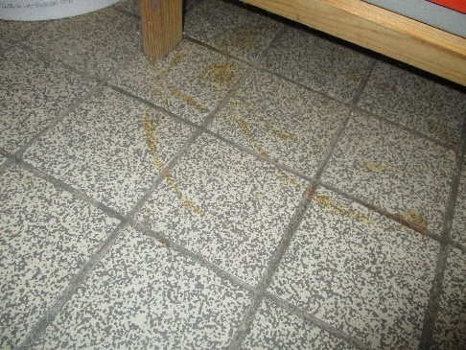

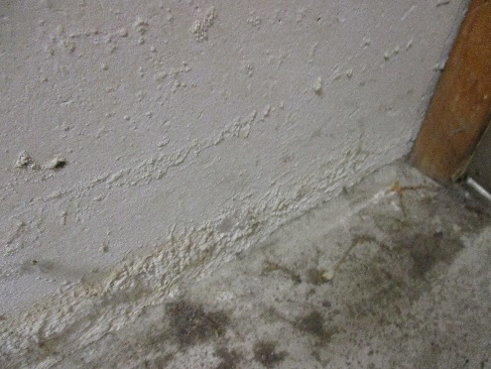

Opgave 2
Hæftet (Daglig Erhvervsrengøring for F/I - afsnittet Rengøringsmidler og overflader) kan bruges til at finde svar til opgaven.

Hvor kommer snavset fra og hvordan kan du fjerne det?

Opdeling efter hvordan snavset kan fjernes!
- Hvilken slags snavs kan du fjerne ved enten at støvsuge, feje eller bruge en tør klud:
Eksempler:

- Hvilken slags snavs kan du fjerne kun med vand:
Eksempler:

- Hvilken slags snavs er du nødt til at bruge vand og rengøringsmiddel for at kunne fjerne det:
Eksempler:

- Hvilken slags snavs kan være svær at fjerne:
Eksempler:

Gåtur:
Gå en tur rundt på skolen for at finde snavstyper som:
Sand, jord, støv, spindelvæv, fedt fra fingre, kalk og rust mm.
Tilbage i klassen: Snak om spørgsmålene 1-4
Hvad fandt du på din gåtur og hvor fandt du det?

Opgave 3
Hæftet (Daglig Erhvervsrengøring for F/I - afsnittet Rengøringsmidler og overflader) kan bruges til at finde svar til opgaven. Du kan måske også få brug for at finde svaret på Internettet.

Forskellige måder at dosere rengøringsmidler på
Når du har set på det udstyr, som kan bruges til at dosere rengøringsmidler på, skal du finde ud af hvad der står på etiketterne om hvordan du skal blande rengøringsmiddel og vand.

Find 4 forskellige rengøringsmidler, fra 4 forskellige leverandører.

- Hvad står der på etikkerne om hvor meget middel der skal bruges til hvor meget vand?
Udfyld skemaet.

- Hvilket doseringsudstyr vil du anvende til at dosere med til det enkelte rengøringsmiddel? Udfyld skemaet.

Navn på rengøringsmiddel | Dosering oplyst på etiketten | Hvilket doseringsudstyr?

Opgave 4
Hæftet (Daglig Erhvervsrengøring for F/I - afsnittet Rengøringsmidler og overflader) kan bruges til at finde svar til opgaven. Du kan måske også få brug for at finde svaret på Internettet.

Vand - hvordan beskrives vand og hvordan bruger vi vandet?

- Hvad indeholder vand, som gør, at vi siger ”vi har HÅRDT vand” eller ”vi har BLØDT vand”?

- Hvad betyder det, at vand har en hårdhedsgrad på 1ºdH?

- Hvilke ulemper er der ved kalk i vandet, og især meget kalk?

- Hvordan vil du finde ud af hvor meget kalk, der er i vandet, der hvor du bor?

- Hvad kan man gøre for at spare på vandet ved rengøring? Hvorfor er det vigtigt, at du fortæller din arbejdsleder, hvis en vandhane ”drypper”?

- Se filmen om ”Vandets vej”, http://www.vandetsvej.dk/

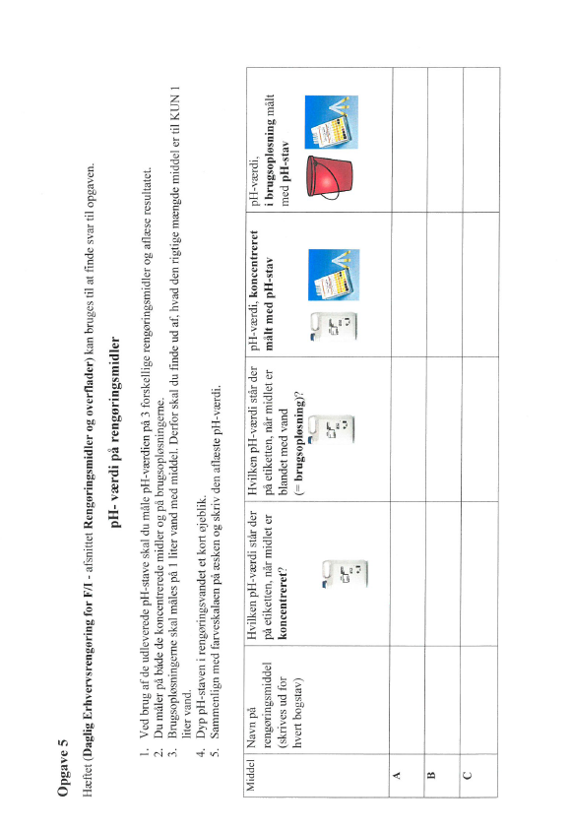

Opgave 6
Hæftet (Daglig Erhvervsrengøring for F/I - afsnittet Rengøringsmidler og overflader) kan bruges til at finde svar til opgaven.

Hovedgrupper
I rengøringsrummet kan rengøringsmidlerne være placeret i grupper, så du hurtigt kan finde det rigtige middel til at gøre rent med. Disse grupper kaldes HOVEDGRUPPER.
Du skal nu finde rengøringsmidler i middeldepotet fra følgende hovedgrupper:

- kalkfjerner (navn på middel: ________________________________________)

- universelt sanitetsrengøringsmiddel (navn på middel: _____________________)

- grundrengøringsmiddel (navn på middel: ______________________________)

- universalrengøring (navn på middel: __________________________________)

Du skal nu, ved at læse på etiketterne, finde ud af, hvad midlerne kan bruges til.

- Hvilken slags snavs fjerner de?
a)
b)
c)
d)

- Til hvilke overflader kan de bruges til?
a)
b)
c)
d)

- Hvilken pH-værdi har midlerne i brugsopløsning?
a)
b)
c)
d)
Opgave 7
Hæftet (Daglig Erhvervsrengøring for F/I - afsnittet Rengøringsmidler og overflader) kan bruges til at finde svar til opgaven.

Find midler i middeldepotet og fra hvilke hovedgrupper
Find i middeldepotet et rengøringsmiddel til at fjerne snavs på de overflader, som står nedenunder:

  - Daglig vask af vinylgulv.
Middel: _____________________________________
  - Daglig rengøring af sanitetsoverflader
Middel:______________________________________
  - Daglig rengøring af inventar
Middel: _____________________________________
  - Grundig affedtning af køkkengulve af skridsikker vinyl
Middel: _____________________________________
  - Daglig rengøring af indvendig kumme i toiletter
Middel: _____________________________________
  - Grundig afkalkning af fliser (2 midler)
Middel (1): __________________________________
Middel (2): __________________________________
  - Daglig rengøring af linoleum
Middel: _____________________________________

Opgave 8
Hæftet (Daglig Erhvervsrengøring for F/I - afsnittet Rengøringsmidler og overflader) kan bruges til at finde svar til opgaven. Gulvmaterialer: kende dem – hvad tåler de ikke
 | Skriv navnet på gulvmaterialet ud for nummeret | Dette gulv tåler ikke  (bliver ødelagt af)
1
2
3
4
5
6
7
8

Når du har gennemgået de forskellige gulvmaterialer med din lærer, kan du undersøge, hvad de ikke tåler.

Opgave 9
Hæftet (Daglig Erhvervsrengøring for F/I - afsnittet Rengøringsmidler og overflader) kan bruges til at finde svar til opgaven.

Overflader på inventar og vægge – hvad tåler de ikke
 | Skriv navnet på materialet ud for nummeret | Tåler ikke (bliver ødelagt af)
Inventar
1
2
3
4
5
6
7
Væg
1
2
3
4
5

Opgave 10
Hæftet (Daglig Erhvervsrengøring for F/I - afsnittet Rengøringsmidler og overflader) kan bruges til at finde svar til opgaven. Du kan måske også få brug for at finde svaret på Internettet.

Gruppeopgave til rengøring af sanitetsrum
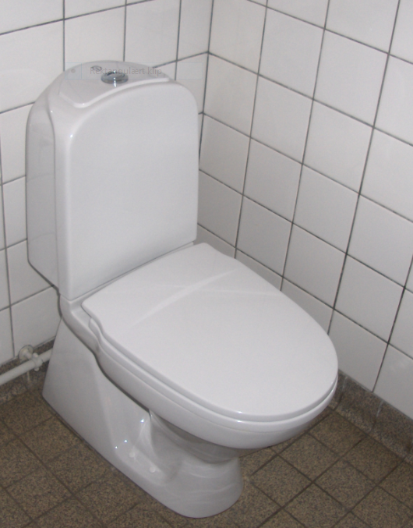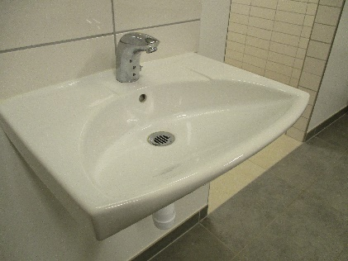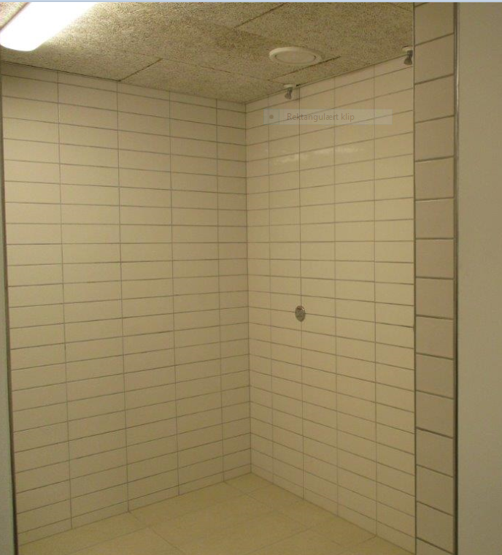

Din opgave er at rengøre et sanitetsrum, hvor der i rummet er:
- Toilet
- Håndvask
- Bruserum
- Fliser (matte, glaserede) på væg og gulv.

- Hvilke typer af snavs finder du i et sanitetsrum?

- Hvilke af disse typer snavs er mest besværlige at fjerne?

- Hvad betyder det, at vand er ”hårdt”?

Du skal nu gøre rent i et sanitetsrum.

- Find de rengøringsmidler, som du vil bruge til daglig rengøring af håndvask og toilet.

- Find det rengøringsmiddel, som du vil bruge til daglig rengøring af gulvet.

- Hvilke rengøringsmidler vil du bruge til grundig rengøring af håndvask?

- Hvad kan ødelægge en håndvask?

- Hvilke rengøringsmidler vil du bruge til grundig rengøring af toilet?

- Hvad kan ødelægge et toilet?

- Hvilke rengøringsmidler vil du bruge til grundig rengøring af et bruserum?

- Hvad kan blive ødelagt i et bruserum?

- Hvilke rengøringsmidler vil du bruge til grundig rengøring af gulvet?

Opgave 1
Hæftet (Daglig Erhvervsrengøring for F/I – afsnittet Redskaber, maskiner og metoder) kan bruges til at finde svar til opgaven. Du kan måske også få brug for at finde svaret på Internettet.

Støvsugere

Du skal afprøve nogle forskellige støvsugere – udfyld et skema pr. støvsuger, du afprøver.

Skema nr. 1

Hvilken støvsuger er afprøvet? Skriv her hvilken type og model:

- Hvilke tilbehørsdele er der til støvsugeren?

- Hvilke poser og filtre er til støvsugeren?

- Er der mulighed for at købe ekstraudstyr?

- Hvor stort er maskinens strømforbrug?

- Hvor stor er maskinens sugeeffekt?

- Hvad koster støvsugeren ca.?

- Vis for de øvrige deltagere, hvordan støvsugeren bruges korrekt.

Støvsugere

Du skal afprøve nogle forskellige støvsugere – udfyld et skema pr. støvsuger, du afprøver.

Skema nr. 2

Hvilken støvsuger er afprøvet? Skriv her hvilken type og model:

- Hvilke tilbehørsdele er der til støvsugeren?

- Hvilke poser og filtre er til støvsugeren?

- Er der mulighed for at købe ekstraudstyr?

- Hvor stort er maskinens strømforbrug?

- Hvor stor er maskinens sugeeffekt?

- Hvad koster støvsugeren ca.?

- Vis for de øvrige deltagere, hvordan støvsugeren bruges korrekt.

Opgave 2

Quiz om støvsugere
Nr. |  | Ja | Nej
1 | Har sugeeffekten betydning for resultatet?
2 | Kan et HEPA filter være med til at give et godt indeklima?
3 | Er støvsugerens effekt (i wattforbrug) det samme som sugeeffekten?
4 | Skal man altid skifte støvsugerposen, når den har været brugt?
5 | Kan snavsede filtre ødelægge motoren?
6 | Har støvsugerens dB (decibel) betydning for støjniveauet?

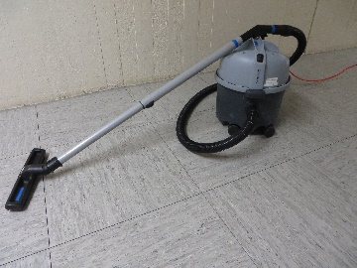

Opgave 3
Hæftet (Daglig Erhvervsrengøring for F/I – afsnittet Redskaber, maskiner og metoder) kan bruges til at finde svar til opgaven. Du kan måske også få brug for at finde svaret på Internettet.

Afprøvning af forskellige typer mopper – og til forskellige metoder
Tørmopper, mopper til fugtovertørring og mopper til gulvvask
Éngangs- eller flergangsmopper

Afprøvning af tørmopper / éngangs
Der er plads til at skrive hvilke mopper du afprøver og skema til afkrydsning / besvarelse af, hvordan du synes, moppegarnet er i brug.

Moppetype | Påsætning af garn / sæt ”X” | Hvordan er moppegarnet at arbejde med? | Hvordan synes du, at resultatet er? | Aftagning af garn / sæt ”X”

Opgave 4
Hæftet (Daglig Erhvervsrengøring for F/I – afsnittet Redskaber, maskiner og metoder) kan bruges til at finde svar til opgaven. Du kan måske også få brug for at finde svaret på Internettet.

Afprøvning af forskellige typer mopper og til forskellige metoder
Tørmopper, mopper til fugtovertørring og mopper til gulvvask
Éngangs- eller flergangsmopper

Afprøvning af tørmopper / flergangs.
Der er plads til at skrive hvilke mopper du afprøver og skema til afkrydsning / besvarelse af, hvordan du synes, moppegarnet er i brug.

Moppetype | Påsætning af garn / sæt ”X” | Hvordan er moppegarnet at arbejde med? | Hvordan synes du, at resultatet er? | Aftagning af garn / sæt ”X”

Opgave 5
Hæftet (Daglig Erhvervsrengøring for F/I – afsnittet Redskaber, maskiner og metoder) kan bruges til at finde svar til opgaven. Du kan måske også få brug for at finde svaret på Internettet.

Afprøvning af forskellige typer mopper og til forskellige metoder
Tørmopper, mopper til fugtovertørring og mopper til gulvvask
Éngangs- eller flergangsmopper

Afprøvning af mopper til fugtovertørring.
Der er plads til at skrive hvilke mopper du afprøver og skema til afkrydsning / besvarelse af, hvordan du synes, moppegarnet er i brug.

Moppetype | Påsætning af garn / sæt ”X” | Hvordan er moppegarnet at arbejde med? | Hvordan synes du, at resultatet er? | Aftagning af garn / sæt ”X”

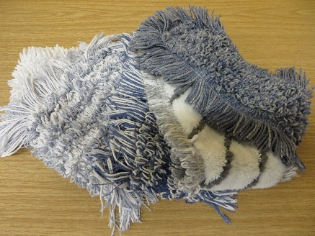

Opgave 6
Hæftet (Daglig Erhvervsrengøring for F/I – afsnittet Redskaber, maskiner og metoder) kan bruges til at finde svar til opgaven. Du kan måske også få brug for at finde svaret på Internettet.

Afprøvning af forskellige typer mopper og til forskellige metoder
Tørmopper, mopper til fugtovertørring og mopper til gulvvask
Éngangs- eller flergangsmopper

Afprøvning af mopper til gulvvask.
Der er plads til at skrive hvilke mopper du afprøver og skema til afkrydsning / besvarelse af, hvordan du synes, moppegarnet er i brug.

Moppetype | Påsætning af garn / sæt ”X” | Hvordan er moppegarnet at arbejde med? | Hvordan synes du, at resultatet er? | Aftagning af garn / sæt ”X”

Opgave 7
Hæftet (Daglig Erhvervsrengøring for F/I – afsnittet Redskaber, maskiner og metoder) kan bruges til at finde svar til opgaven. Du kan måske også få brug for at finde svaret på Internettet.

Forskellige klude til rengøring
Mikrofiberklude, universalklude og andre
Engangs- eller flergangklude

- Hvilke typer klude kender du til?

- Hvordan bliver kludene gjort klar til brug?

- Hvordan vaskes de klude, du kender til, hvilken temperatur og hvilket vaskemiddel?

Undersøg nogle forskellige klude mht. hvilket materiale, de er fremstillet af, hvordan de skal vaskes og tørres og evt. pris.

Navn på klud | Materiale | Vaskes ved hvilken temperatur? | Tørres ved hvilken temperatur? | Effektiv frem til antal gange vask | Ca. pris pr. klud

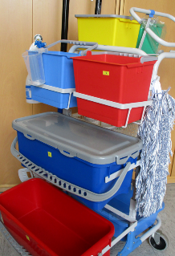
Opgave 8

Pak en vogn og afprøv den i et teorilokale

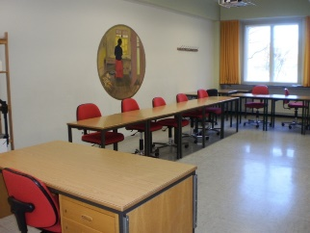
- Find en rengøringsvogn, der kan bruges på en skole.

I dag er det den lette, daglige rengøring.

- Pak vognen med redskaber, mopper, klude, rengøringsmidler mm.

- Afprøv vognen og de redskaber, der er på den.

- Afprøv også de vogne, dine medkursister har pakket.

Er der nogle redskaber, mopper, klude eller andet, som du ikke kender til?
Skriv her:

- Hvordan vedligeholdes en rengøringsvogn?

- Hvorfor er det vigtigt, at rengøringsvognen ser ren og pæn ud?

Opgave 9

Pak en vogn og afprøv den i et sanitetsområde.

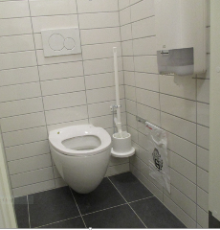
- Find en rengøringsvogn, der kan bruges på en skole.

I dag er det den lette, daglige rengøring.

- Pak vognen med redskaber, mopper, klude, rengøringsmidler mm.

- Afprøv vognen og de redskaber, der er på den.

- Afprøv også de vogne, dine medkursister har pakket.

Er der nogle redskaber, mopper, klude eller andet, som du ikke kender til?
Skriv her:

- Hvor mange rengøringsklude vil du bruge til rengøringen?

- Skriv her de forskellige emner, som du har gjort rent:

Opgave 10
Afprøvning af gulvvaskemaskiner

Afprøv nogle forskellige gulvvaskemaskiner og skriv et lille svar ved hver maskine du afprøver.

Maskine

Spørgsmål
Hvor mange liter kan der være i rent-vands-tanken?

Hvor mange liter kan der være i snavse-vands-tanken?

Er maskinen med batteri eller med ledning?

Hvilket udstyr er der til maskinen?

Hvilke betjeningsknapper er der på maskinen?
Hvordan bruges de?
Læs brugsanvisningen
Få en instruktion
Afprøv maskinen
Hvordan rengøres maskinen?

Hvis maskinen er med ledning:
undersøg ledningen for stik og brud og rengør denne.
Hvis maskinen er med batteri:
sæt den til opladning.

Opgave 11
Afprøvning af damprenser
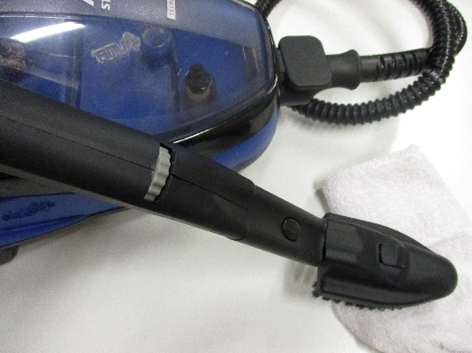

Afprøv damprenseren og skriv et lille svar ved hvert spørgsmål.
Skal der bruges alm. vand fra vandhane eller specielt demineraliseret vand?
Hvor mange liter kan der være i vandtanken?

Hvilket udstyr er der til damprenseren?

Hvilke betjeningsknapper er der på damprenseren?
Hvordan bruges de?
Læs brugsanvisningen
Få en instruktion
Afprøv maskinen
Hvordan vedligeholdes og rengøres damprenseren?

Undersøg ledning for stik og brud og rengør denne.

Opgave 12
Afprøvning af skumrengøringsudstyr

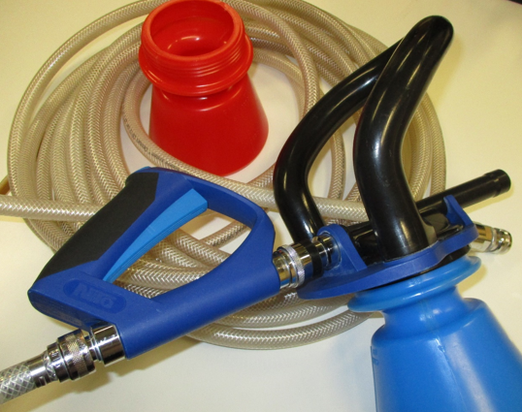

Afprøv skumrengøringsudstyret og skriv et lille svar ved hvert spørgsmål.
Hvordan doseres rengøringsmidlet, når der bruges skumrengøringsudstyr?
Hvor mange forskellige beholdere er der til skumrengøringsudstyret?

Hvilke rengøringsmidler anvendes sammen med skumrengøringsudstyret?

Hvordan bruges skumrengøringsudstyret?

Læs brugsanvisningen
Få en instruktion
Afprøv maskinen
Hvordan vedligeholdes og rengøres skumrengøringsudstyret?

Hvis der er vand og rengøringsmiddel til overs efter afsluttet rengøring, hvad gør du med dette?

Tøm beholder og vandslange og rengør dette.

Opgave 13
Hvad findes der af forskellige småredskaber?
I rengøringsrummet findes mange forskellige småredskaber, her er skrevet nogle af dem – find dem - og meget gerne endnu flere.

- Afstøvningsbørste
- Afsæbningsbørste
- Børsterive
- Uldduster / ”fisterkost”
- Doodlebug / kantrenser
- Fejeblad
- Fejekost
- Håndmoppe
- Inventarmoppe
- Melaminsvamp
- Opsamlertang
- Overløbsbørste
- Pimpsten
- Radiatorbørste
- Sanitetsbørste
- Skuresvamp
- Spartel
- Toiletbørste
- Vaskesuger/”svupper”

Opgave 1
Hæftet (Daglig Erhvervsrengøring for F/I - afsnittet Ergonomi) kan bruges til at finde svar til opgaven.

Kroppen
Hvor på kroppen kan man få ømhed, og måske smerter, ved at arbejde med rengøring?
Sæt cirkler på tegningen, hvor du tror, at der kan være ømhed eller smerter.
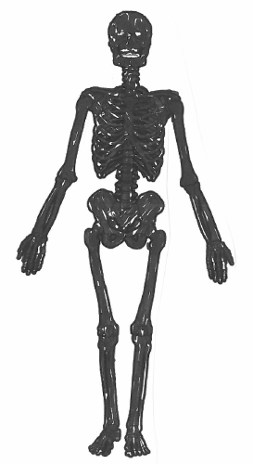

Opgave 2
Hæftet (Daglig Erhvervsrengøring for F/I - afsnittet Ergonomi) kan bruges til at finde svar til opgaven. Du kan måske også få brug for at finde svaret på Internettet.

Øve dig på hvordan du vil arbejde
Du skal nu øve dig på, hvordan du vil arbejde med forskelligt rengøringsudstyr.
Du skal her tænke på, hvor på kroppen, der kan komme ømhed eller smerter, hvis du bruger kroppen forkert. Sammen med din makker finder I den bedste løsning.
Du kan øve dig på følgende:

Opgave | Hvor på kroppen skal du passe på

Opgave 3
Hæftet (Daglig Erhvervsrengøring for F/I - afsnittet Ergonomi) kan bruges til at finde svar til opgaven.

Løft
Hvor på kroppen skal jeg passe på, hvis jeg vil undgå at ødelægge mig selv?
Se på billedet og sæt nogle cirkler på de steder, du mener, at du kan blive ødelagt.
Hvad tror du, at der kan ske?

Opgave 4
Hæftet (Daglig Erhvervsrengøring for F/I - afsnittet Ergonomi) kan bruges til at finde svar til opgaven.
Rengøringsopgaver - rigtig eller forkert

Du ser nu nogle billeder af rengøringsopgaver. Hvilke er rigtige og hvilke er forkerte? Sæt ”X”
ved de billeder, der er forkerte, og fortæl, hvad du mener, der er forkert.

(X) __ 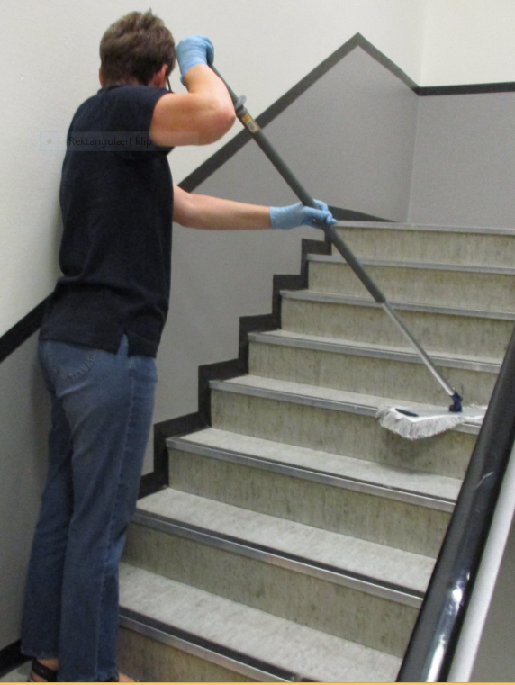 (X) __ (X) __

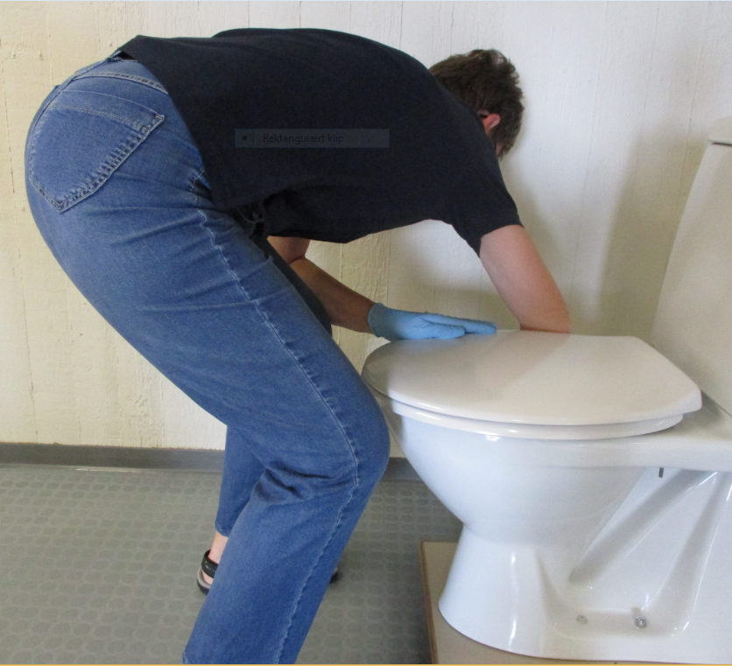 (X) __ (X) __ (X) __

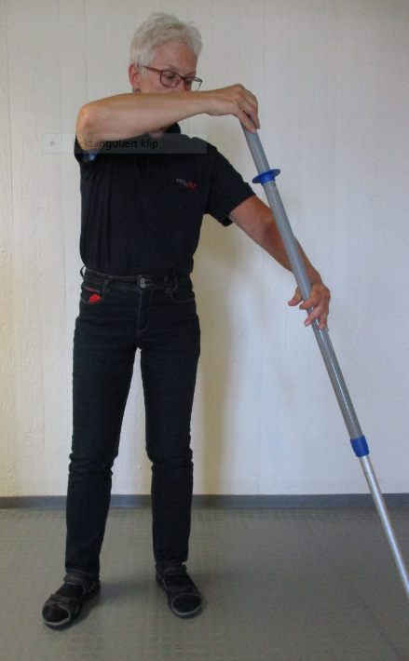 (X) __ 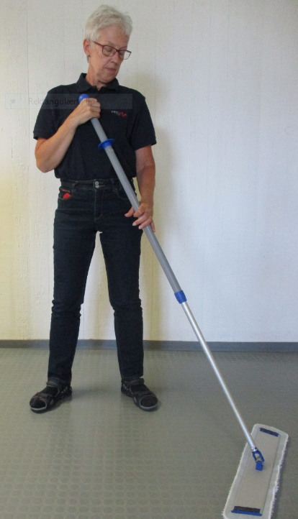 (X) __ 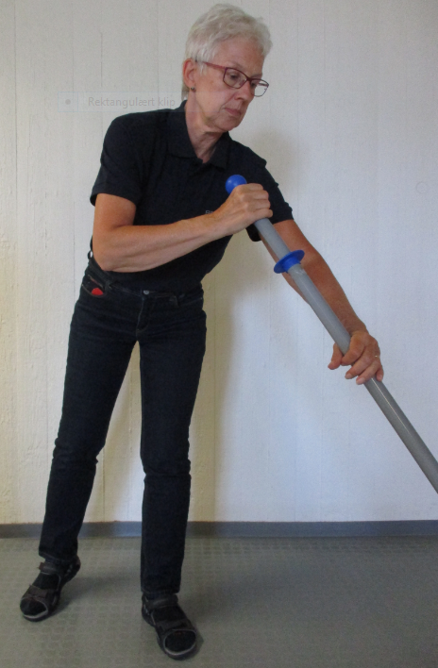 (X) __

Opgave 1
Hæftet (Daglig Erhvervsrengøring for F/I – afsnittet Hygiejne) kan bruges til at finde svar til opgaven. Du kan måske også få brug for at finde svaret på Internettet.

Smitteveje

Skriv en sætning, hvor du bruger ordet.

1. Smittekilde________________________________________________________________
2. Smitteveje_________________________________________________________________
3. Direkte smitte______________________________________________________________
4. Indirekte smitte_____________________________________________________________
5. Krydssmitte________________________________________________________________

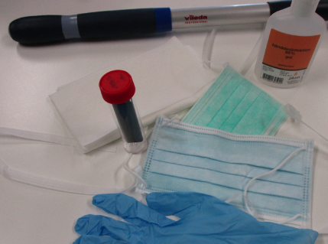

Opgave 2
Hæftet (Daglig Erhvervsrengøring for F/I – afsnittet Hygiejne) kan bruges til at finde svar til opgaven. Du kan måske også få brug for at finde svaret på Internettet.

Hygiejne og mikrobiologi

- Hvad er mikroorganismer?

- Hvor kan du finde mikroorganismer?

- Hvad betyder det, at en mikroorganisme er patogen?

- Hvad betyder det, at en mikroorganisme er apatogen?

- Hvad skal der til for, at mikroorganismerne kan overleve og formere sig?

- Ved hvilken temperatur bliver mange bakterier dræbt?

- Hvad er en bakteriespore?

- Ved hvilken temperatur bliver bakteriesporer dræbt?

Opgave 3
Hygiejne og rengøring
Pak en vogn, der ser ren og pæn ud.  Eller kig på billedet | Pak en vogn, der ser snavset og rodet ud.  Eller kig på billedet
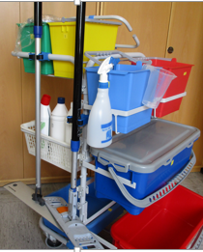 | 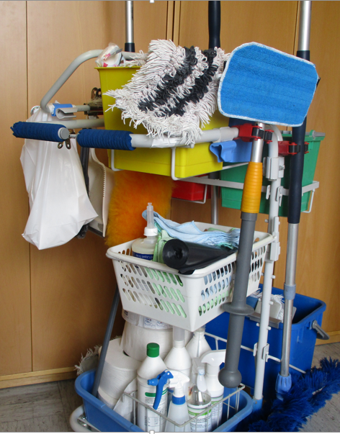
Fortæl om hvorfor denne vogn er hygiejnisk i brug | Fortæl om hvorfor denne vogn IKKE er hygiejnisk i brug.
Skriv her: | Skriv her:

Opgave 4
Hæftet (Daglig Erhvervsrengøring for F/I – afsnittet Hygiejne) kan bruges til at finde svar til opgaven. Du kan måske også få brug for at finde svaret på Internettet.
Personlig hygiejne
- Hvad er personlig hygiejne?

- Hvad gør du for at have en god personlig hygiejne?

- Hvornår skal du vaske hænder?

- Hvor lang tid tager det ca. at vaske hænder?

Find følgende plakat på: http://www.ssi.dk
Vask hænder - tag tid på hvor lang tid det tager at vaske dine hænder OG hold øje med hvor og hvordan du vasker dine hænder…….
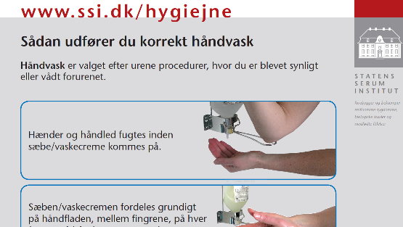

Find følgende plakat på: http://www.ssi.dk
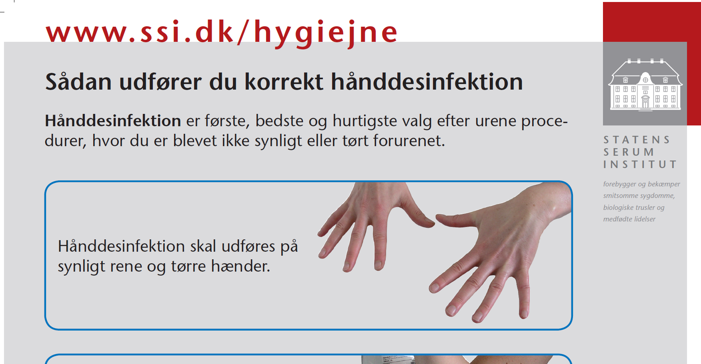
Brug hånddesinfektion – tag tid på hvor lang tid det tager at desinficere dine hænder.

Opgave 5
Hæftet (Daglig Erhvervsrengøring for F/I – afsnittet Hygiejne) kan bruges til at finde svar til opgaven. Du kan måske også få brug for at finde svaret på Internettet.

Personlig hygiejne

Skriv lidt om hvorfor det ikke er en god ide at have
- smykker,
- ringe
- armbåndsure
på ved rengøring:

Opgave 6
Hæftet (Daglig Erhvervsrengøring for F/I – afsnittet Hygiejne) kan bruges til at finde svar til opgaven. Du kan måske også få brug for at finde svaret på Internettet.

Personlig hygiejne

En kollega på din arbejdsplads kan ikke finde ud af, hvad god personlig hygiejne er.

- Hvad kan problemet være?

- Hvordan kan I, som kolleger, være med at til hjælpe kollegaen med at løse problemet?

Opgave 7
Hygiejneprøver med Hygicult

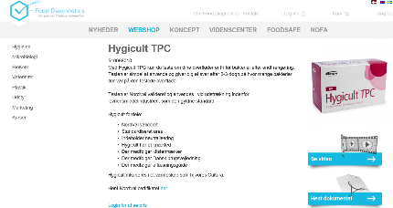
Se: http://fooddiagnostics.dk/produkt/hygicult-tpc/

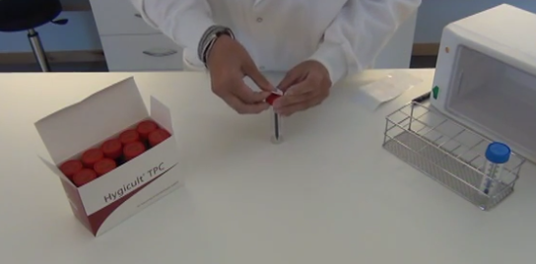
Der er et link til et videoklip

Du kan tage nogle hygiejneprøver på forskellige overflader eller dine hænder.
Planlæg hvor du vil tage hygiejneprøver.
Det må gerne være nogle ”før” og ”efter” prøver. Før rengøring og efter rengøring

Hygiejneprøverne kan placeres i varmeskab eller ved stuetemperatur, og du kan se resultatet om ca. 3 dage.

Opgave 1
Hæftet (Daglig Erhvervsrengøring for F/I - afsnittet Rengøringsplanlægning) kan bruges til at finde svar til opgaven.

Programmeret rengøring

Rengøringsplaner er tit beskrevet med tal.
Disse tal kaldes også en programkode.
Hvert tal har en bestemt betydning.

Skriv i feltet, hvad hvert af de enkelte tal betyder:

5 | 1 | 1

Opgave 2
Hæftet (Daglig Erhvervsrengøring for F/I - afsnittet Rengøringsplanlægning) kan bruges til at finde svar til opgaven.

Programmeret rengøring
Programkoder

Du skal nu løse opgaven med programkoder.
Skriv hvor mange dage man skal:
- ind i lokalet
- man har grundig gulvrengøring
- man har grundig inventarrengøring

Programkode | Antal dage du skal ind i lokalet | Antal dage med grundig gulvrengøring | Antal dage med grundig inventarrengøring
522
111
321
555
722

Opgave 3
Hæftet (Daglig Erhvervsrengøring for F/I - afsnittet Rengøringsplanlægning) kan bruges til at finde svar til opgaven.
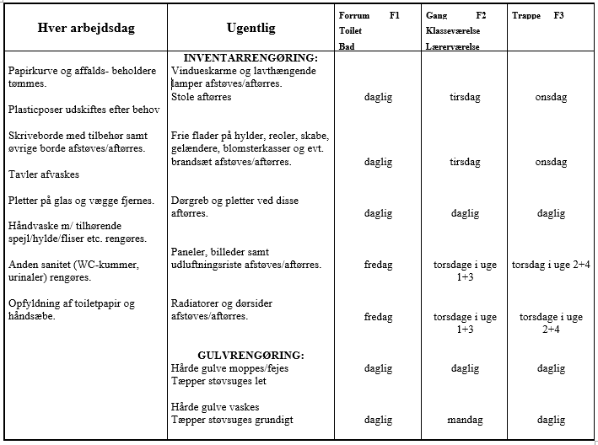
Frekvensrengøring / Frekvensrengøringsplan

Du ser her en frekvensrengøringsplan.
- Hvor mange dage om ugen skal tavler rengøres? __________

- Hvor mange dage om ugen skal håndvaske rengøres? __________

- Hvor mange dage om ugen skal dørgreb rengøres? __________

- Hvor mange dage om ugen skal vindueskarme rengøres i klasseværelse? __________

- Hvor mange dage om ugen skal der moppes? __________

Opgave 4
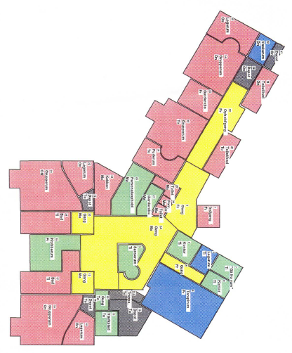
Hæftet (Daglig Erhvervsrengøring for F/I - afsnittet Rengøringsplanlægning) kan bruges til at finde svar til opgaven.

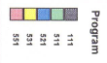

Du ser her en programmeret rengøringsplan.
Der er sat farver på de forskellige programkoder.
- Hvor mange lokaler har programkode 521? ___________

- Hvor mange lokaler har programkode 111? ___________

- Hvor mange lokaler har programkode 551? ___________

- Hvor mange lokaler har programkode 511? ___________

- Hvor mange lokaler har programkode 531? ___________

Opgave 1
Hæftet (Daglig Erhvervsrengøring for F/I – afsnittet Service) kan bruges til at finde svar til opgaven. Du kan måske også få brug for at finde svaret på Internettet.

Hvad er service?

- Hvordan kan du give en god service i et job som rengøringsassistent?

- Fortæl om, hvor du har fået en god service:

- Fortæl om, hvor du har fået en dårlig service:

- Hvad betyder det for dig, hvis du oplever en god eller dårlig service?

Opgave 2
Hæftet (Daglig Erhvervsrengøring for F/I – afsnittet Service) kan bruges til at finde svar til opgaven. Du kan måske også få brug for at finde svaret på Internettet.

Samarbejde og kommunikation

- Fortæl om hvad det betyder for dig at der er et godt samarbejde på din arbejdsplads.

- Hvordan kan man på en arbejdsplads være med til at få en god kommunikation?

- Hvad betyder ordet loyal?

- Hvad betyder det at kunne lytte aktivt?

Find nogle videoklip på youtube om aktiv lytning.

Prøv i klassen at lytte aktivt – prøv også det modsatte.

Opgave 3
Hæftet (Daglig Erhvervsrengøring for F/I –afsnittet Service) kan bruges til at finde svar til opgaven. Du kan måske også få brug for at finde svaret på Internettet.

Kropssprog

- Hvad lægger du mærke til ved en person – når det er en person du møder første gang?

- Hvad tror du, at andre lægger mærke til ved dig?

- Hvordan kan en rengøringsassistent vise med sit kropssprog, at han /hun har selvtillid.

Find nogle videoklip på youtube om kropssprog.

Opgave 1
Hæftet (Daglig Erhvervsrengøring for F/I - afsnittet Sikkerhed) kan bruges til at finde svar til opgaven.
Handsker

- Hvorfor er det vigtigt at bruge handsker, når du gør rent med vand og rengøringsmiddel?

- Hvad skal du tænke på, når du vælger og bruger handsker?

Opgave 2
Hæftet (Daglig Erhvervsrengøring for F/I - afsnittet Sikkerhed) kan bruges til at finde svar til opgaven.

Handsker
Kig på nogle æsker og plastposer, som handsker er pakket ind i.
Find ud af hvad de forskellige piktogrammer (billeder) betyder.

___________________________________

___________________________________

___________________________________

Opgave 4
Hæftet (Daglig Erhvervsrengøring for F/I - afsnittet Sikkerhed) kan bruges til at finde svar til opgaven.

Faresymboler

Når du arbejder med rengøringsmidler, vil du nogle gange se et faresymbol på etiketten. Dette faresymbol fortæller noget hvordan midlet er.

- Skriv ud for hvert billede, hvad faresymbolet betyder.

____________________________________________
____________________________________________
___________________________________________

- Find rengøringsmidler, som har disse faresymboler.

Opgave 5
Hæftet (Daglig Erhvervsrengøring for F/I - afsnittet Sikkerhed) kan bruges til at finde svar til opgaven.

Maskinsikkerhed
Når du arbejder med maskiner ved rengøringsarbejde, skal du være særlig opmærksom på, hvis der er maskiner med ledning og de skal sættes til i en stikkontakt ved brug.

- Skriv her nogle gode ting, du skal huske, når du bruger en maskine med ledning.

________________________________________________

________________________________________________

________________________________________________

________________________________________________

________________________________________________

________________________________________________

Opgave 6
Hæftet (Daglig Erhvervsrengøring for F/I - afsnittet Sikkerhed) kan bruges til at finde svar til opgaven.

Briller og masker

Briller
Det kan være nødvendigt at bruge briller ved rengøringsarbejde.
Her er vist forskellige briller. Du kan måske prøve nogle af brillerne i undervisningen. .
- Hvilke (n) brille vil du vælge, hvis et rengøringsmiddel har en pH-værdi på 2 eller pH-værdi 12?
- Hvorfor har du valgt denne /disse briller?
Sæt (x) ___
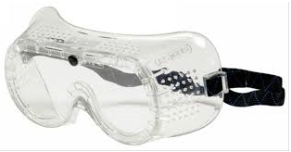 Sæt (x) ___
Sæt (x) ___

Masker
Det kan være nødvendigt bruge maske ved rengøringsarbejde.
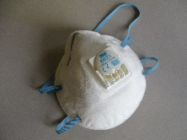
Undersøg nogle forskellige masker.

- Hvornår vil du bruge en støvmaske?

- Hvad betyder det for dig, at en støvmaske har en ventil foran på masken?

Opgave 1
Hæftet (Daglig Erhvervsrengøring for F/I – afsnittet Hverdagsførstehjælp) kan bruges til at finde svar til opgaven. Du kan måske også få brug for at finde svaret på Internettet.

Førstehjælpskassen

Find en førstehjælpskasse og skriv hvad der er i den:

- Hvor er førstehjælpskassen på dit job?

- Hvem har ansvaret for, at den er fyldt op?

Opgave 2
Hæftet (Daglig Erhvervsrengøring for F/I – afsnittet Hverdagsførstehjælp) kan bruges til at finde svar til opgaven. Du kan måske også få brug for at finde svaret på Internettet.
Øjenskylleflasker

Der findes øjenskylleflasker til 1 øje og til 2 øjne.

- Se på nogle forskellige typer af øjenskylleflasker og find ud af hvordan de skal bruges.

- Hvor er der øjenskylleflasker på dit job?

- Hvem har ansvaret for, at anvendelsesdatoen ikke overskrides?

- Find oplysninger om forskellige typer af øjenskylleflasker på Internettet og find prisen på disse.

Opgave 3
Hæftet (Daglig Erhvervsrengøring for F/I – afsnittet Hverdagsførstehjælp) kan bruges til at finde svar til opgaven. Du kan måske også få brug for at finde svaret på Internettet.

Hvis skaden sker

Skriv en lille historie om et uheld på dit job.

Hvilke blanketter, skal der skrives som dokumentation?

Opgave 4
Hæftet (Daglig Erhvervsrengøring for F/I – afsnittet Hverdagsførstehjælp) kan bruges til at finde svar til opgaven. Du kan måske også få brug for at finde svaret på Internettet.

Flugtveje

- Hvad er en flugtvej?

- Gå en tur rundt på skolen og find forskellige typer skilte, der fortæller om flugtveje.

- Hvor mange kan du finde?

- Hvilke regler kan der være om pladsen omkring flugtveje?

- Hvor er der skilte om flugtveje på dit job?

Opgave 5
Hæftet (Daglig Erhvervsrengøring for F/I – afsnittet Hverdagsførstehjælp) kan bruges til at finde svar til opgaven. Du kan måske også få brug for at finde svaret på Internettet.

Hjertestarter

- Hvad er en hjertestarter?

- Gå en tur rundt på skolen og find ud af, hvor der er en hjertestarter.

- Der findes en app som denne:

Hvad kan den bruges til?

- Er der hjertestarter på dit job? Hvor? Hvem er instrueret i at bruge den?

Opgave 6
Hæftet (Daglig Erhvervsrengøring for F/I – afsnittet Hverdagsførstehjælp) kan bruges til at finde svar til opgaven. Du kan måske også få brug for at finde svaret på Internettet.

Brandudstyr

- Skriv navnet på forskellige typer af brandudstyr.

- Gå en tur rundt på skolen og find ud af, hvor der er brandudstyr.

- Hvilket brandudstyr er der på dit job? Hvor?

- Hvordan er alarmeringsplanen her på skolen?

- Hvordan er alarmeringsplanen på dit job?

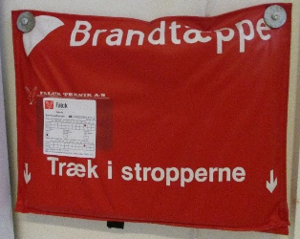

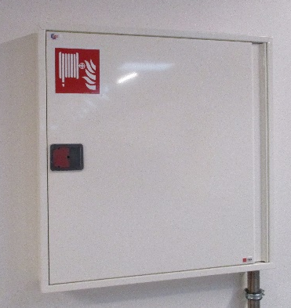

Opgave 7
Hæftet (Daglig Erhvervsrengøring for F/I – afsnittet Hverdagsførstehjælp) kan bruges til at finde svar til opgaven. Du kan måske også få brug for at finde svaret på Internettet.

App 112

- Find den evt. på din telefon – eller læs om den på Internettet.

- Hvis du har brug for at ringe 112 – hvilke spørgsmål kan du forestille dig, at du skal svare på?

Sådan virker 112 app:
Med Danmarks officielle 112 app kan du starte et opkald til alarmcentralen og samtidig sende mobilens GPS-koordinater afsted. På den måde kan du få hjælp hurtigere. Det kan i sidste ende redde menneskeliv.
1-1-2 betjenes af tre alarmcentraler, der er placeret i Århus, Slagelse og København.
Selv når 112app virker, som den skal, vil alarmcentralen altid dobbelttjekke og spørge, hvor du befinder dig. Svar altid så præcis som muligt. Alarmcentralen betjener et stort område, og kan ikke forventes at kende de lokale forhold.
112app er beregnet til at bruges fra smartphones. De fleste smartphones, som kører med styresystemerne Android fra Google, iOS fra Apple og Windows Phone fra Microsoft, kan bruges med 112app.
http://www.112app.dk/,

Opgave 1
Hæftet (Daglig Erhvervsrengøring for F/I – afsnittet Dansk kultur på arbejdspladsen) kan bruges til at finde svar til opgaven. Du kan måske også få brug for at finde svaret på Internettet.

Når vi taler om, at noget er dansk, kan vi dele det op i følgende:
- Danmark
- Det danske Rige
- Det danske Monarki
https://da.wikipedia.org/wiki/Dansk_kultur,

Skriv 3 ord, som fortæller om hvert af de 3 ord:
- Danmark: ____________________________________________________
- Det danske Rige: ______________________________________________
- Det danske Monarki: ___________________________________________

Kultur

Skriv 3 ord, som handler om ordet kultur:
1.______________________________________
2. ______________________________________
3. ______________________________________

Opgave 2
Hæftet (Daglig Erhvervsrengøring for F/I – afsnittet Dansk kultur på arbejdspladsen) kan bruges til at finde svar til opgaven. Du kan måske også få brug for at finde svaret på Internettet.

Pause

Forestil dig, at det er tid for en pause på dit job.

- Hvor holder du din pause?

- Hvem holder du pause sammen med?

- Hvad foretager du dig i din pause?

- Hvorfor er det vigtigt at holde pause?

- På nogle arbejdspladserne holder rengøringsassistenterne pause for sig selv – på andre arbejdspladser holder rengøringsassistenterne pause sammen med øvrige kolleger.
Hvad synes du, er det bedste? Begrund dit svar.

Opgave 3
Hæftet (Daglig Erhvervsrengøring for F/I – afsnittet Dansk kultur på arbejdspladsen) kan bruges til at finde svar til opgaven. Du kan måske også få brug for at finde svaret på Internettet.

Ord, der beskriver jobbet eller krav til medarbejderen

Her er nævnt nogle ord – hvad betyder de?
- Stabilitet
- Fleksibilitet
- Struktureret
- Passioneret
- Fast stilling
- Produktionsrengøring
- Butiksrengøring
- Selvstændig
- Afløsning
- Flair for kundeservice

Find en jobannonce om et ledigt job som rengøringsassistent i avisen, på jobnet, på jobzonen, jobindex eller et andet sted.
Find selv mindst 5 nye ord i annoncerne, der fortæller om virksomhedens forventninger til rengøringsassistenten.

Skriv de nye ord her:
1.
2.
3.
4.
5.

Opgave 4
Hæftet (Daglig Erhvervsrengøring for F/I – afsnittet Dansk kultur på arbejdspladsen) kan bruges til at finde svar til opgaven. Du kan måske også få brug for at finde svaret på Internettet.

Virksomhedens interne organisation

- Hvad betyder organisation?

- Hvad betyder virksomhedens interne organisation?

- Find en organisationsplan for en virksomhed du kender – evt. for uddannelsesstedet du er på i øjeblikket.

- Find ud af, hvem der er rengøringsassistenternes nærmeste leder.

Opgave 5
Hæftet (Daglig Erhvervsrengøring for F/I – afsnittet Dansk kultur på arbejdspladsen) kan bruges til at finde svar til opgaven. Du kan måske også få brug for at finde svaret på Internettet.

Faglige organisationer

- Find navnene på 5 faglige organisationer:
1.
2.
3.
4.
5.

- Hvor er rengøringsassistenterne typisk organiseret?

- Hvem kan have overenskomsten indenfor rengøring?

Opgave 1
Hæftet (Daglig Erhvervsrengøring for F/I - afsnittet Kendetegn ved job i rengøringsbranchen) kan bruges til at finde svar til opgaven. Du kan måske også få brug for at finde svaret på Internettet.

Jobprofiler
Når du søger job i rengøringsbranchen vil kommunen eller de private rengøringsselskaber stille krav til den person, som de skal ansætte.
Her er et eksempel på, hvordan et stillingsopslag kan se ud.

Rengøringsassistent til kontor i Odense
Vi søger en stabil rengøringsassistent til kontorrengøring om eftermiddagen / aftenen hos en kunde i Odense.
Jobbet er på 3 timer og 45 min. dagligt, i alt 18,75 timer pr. uge.
Arbejdstiden er fra kl. 15.00 - mandag til fredag.
Vi forventer, at du:
- har erfaring indenfor rengøringsbranchen
- kan udføre kvalitetsrengøring
- er stabil, men også fleksibel
- kan fremvise en ren straffeattest
- er udadvendt og har rimelige danskkundskaber
Hvis du opfylder ovennævnte krav, så send os meget gerne din ansøgning.
BEMÆRK at dette job KUN kan søges via link på vores hjemmeside.
Vi tilbyder pæn arbejdsbeklædning, velordnede arbejdsforhold og løn efter overenskomst.

- Hvad er dine kommentarer til dette stillingsopslag?

- Hvis jobbet søges via et link, hvilke dokumenter er det en god ide at have klar?

- Find på Internettet eksempler på forskellige jobprofiler.

Opgave 2
Hæftet (Daglig Erhvervsrengøring for F/I - afsnittet Kendetegn ved job i rengøringsbranchen) kan bruges til at finde svar til opgaven. Du kan måske også få brug for at finde svaret på Internettet.

Kendetegn ved ansættelse i de forskellige job
Her er nævnt nogle arbejdspladser, som måske forventer noget forskelligt af medarbejderne.
Skriv ud for hvert job særlige kendetegn/jobprofil.
Arbejdssted | Kendetegn/jobprofil
I et pengeinstitut
I en børnehave
På en skole
På et ældrecenter
På et hospital
På et kontor

Opgave 3
Hæftet (Daglig Erhvervsrengøring for F/I - afsnittet Kendetegn ved job i rengøringsbranchen) kan bruges til at finde svar til opgaven. Du kan måske også få brug for at finde svaret på Internettet

Straffeattest
En arbejdsgiver kan bede dig om at vise en ren straffeattest, inden du kan blive ansat i virksomheden.

Find denne hjemmeside og læs mere:
https://www.politi.dk/da/borgerservice/straffeattest/privat_straffeattest/

Børneattest
En arbejdsgiver kan bede om en børneattest, hvis du f.eks. skal arbejde i en daginstitution eller børnehave.
Find denne hjemmeside og læs mere:
https://www.politi.dk/da/borgerservice/straffeattest/boerneattest

Opgave 4
Hæftet (Daglig Erhvervsrengøring for F/I - afsnittet Kendetegn ved job i rengøringsbranchen) kan bruges til at finde svar til opgaven. Du kan måske også få brug for at finde svaret på Internettet.

Tavshedspligt

- Hvad betyder ordet tavshedspligt?

Her er en situation fra en hverdag på et hospital
Mette arbejder som rengøringsassistent på Renkøbing Sygehus.
Hun er meget glad for sit arbejde og kommer godt ud af det med sine kolleger på afdelingen. Hun er dog lidt træt af at arbejde sammen med Klaus. Han taler så meget om, at han altid skal gøre ekstra rent på sekretærens kontor, fordi det er han bedst til. Mette vil derfor også spørge sekretæren - om det kan være rigtigt, for hun synes også, at hun er god til at gøre rent.
På afdelingen ligger fru Jensen fra Mettes opgang. Da Mette kommer ud i afdelingskøkkenet, hører hun to af sygeplejerskerne, som taler om fru Jensen.
På samtalen kan Mette forstå, at fru Jensens tilstand er meget dårlig.
Efter arbejdstid skal Mette møde sin veninde Jette, som bor i samme opgang som Mette. Hun må lige huske at fortælle hende, at det står dårligt til med fru Jensen. Det kan jo være, at Jette vil sende hende en blomst eller komme på sygebesøg.

- Hvilke udfordringer er der på afdelingen, hvor Mette og Klaus gør rent?

- Hvad kan Mette gøre?

